ОПОРНЫЙ КОНСПЕКТ
Дата _________________
Тема занятия ______________________________________________________
Цель: повторить основные понятия по теме; изучить механизм излучения и поглощения света атомами на основе теории строения атома Резерфорда–Бора
Исследуем явление ___________________________________
Оборудование: интерактивная модель атома водорода Учебного компьютерного курса «Открытая Физика 1.1», компьютер, приложение MS Excel

I. Актуализация знаний
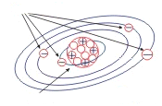
- Что представляет собой планетарная модель атома?
- Назови элементы атома, обозначенные на рисунке стрелками.
- Атом какого химического элемента изображен на рисунке?
II. Самостоятельная работа.
Фамилия, имя ____________________________ Оценка ___________
Задание 1. Дополните
- Первый постулат Бора
В устойчивом атоме __________________ могут двигаться вокруг ядра лишь по особым _________________ ____________, имеющим определенный _______________________ уровень. При этом не происходит _______________________ энергии.
- Второй постулат Бора
При переходе из одного ________________ состояния в другое, атом ___________ или __________ квант, энергия которого равна __________ энергий данных состояний.
Условие квантования энергии:
энергия стационарных состояний _________ пропорциональна ___________ главного квантового числа ( _________ орбиты)
Задание 2. Объяснить, что происходит с энергией кванта и почему?
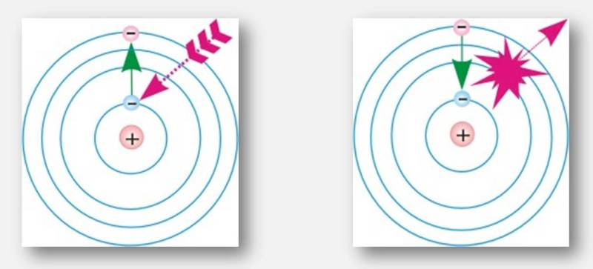

________________________ ________ ____________________________________

III. Практическая работа
Цель: Изучить механизм излучения и поглощения света атомами на примере интерактивная модель атома водорода
- Определите длины волн излучаемых фотонов, рассчитайте соответствующие энергии фотонов и занесите данные в таблицу 1.
Номера уровней | 6 – 2 | 3 – 2 | 6 – 3 | 4 – 3 | 6 – 4 | 5 – 4
Начальное значение энергии, Еm эВ | -0,38 | -1,51
Конечное значение энергии, Еn эВ | -3,40
Разность энергий стационарных состояний  ΔE = E_{m} – E_{n}, эВ | 3,02
Длина волны,  λ, нм | 410
Таблица 1
- Используя программу MS Excel, постройте график зависимости разности энергий стационарных состояний от длины волны излучаемого атомом кванта. Проведите его анализ и определите характер зависимости.

- Рассчитайте постоянный коэффициент - постоянную Планка из формулы
$${hv}_{mn}=E_{m}-E_{n} \\ v_{mn}=\frac{c}{λ}$$
и сравните с известным значением:
h=_____________________________________________________________________________
- Сделайте выводы по проделанной работе.
Вывод: в ходе изучения_________________________________________________________ _______________________________________________________________________ __мы сумели определить ___________________________________________________________ , и рассчитать _________________________________________________________________ Таким образом, проведя графический анализ _________________________________________________________________выяснили, что __________________________________________________________________
- Вопросы к работе
- Каким образом происходит квантование энергии на стационарных орбитах?
- Может ли атом излучить квант энергии, переходя с низшего энергетического состояния в высшее?
- Излучает ли энергию атом, если его электроны движутся только по стационарным орбитам? Почему?
N=5 _______________
N=4________________
N=3 ________________
N=2 ________________
N=1 ________________
- Каково значение энергии низшего стационарного уровня?
Рефлексия.
На какой уровень знаний попал сегодня ты?

